百业技艺 - 加成攻略

加入百业其中一个重要福利就是百业技艺，可以让你在燕云战斗和探索时更加轻松。千奇珏主要通过完成百业活动获得，活动完成的状态会每周刷新，千奇珏每周获得无上限。注意，每个赛季玩家累计的千奇珏会重置，但是燕云会根据你上个赛季累计的千奇珏通过邮件形式返还。也就是说，累计越多，就是能解锁越多。

辛辛苦苦获得了很多千奇珏不知道怎么用？以下的攻略给你一个快速指南作为参考：

百业战技能
哪怕你不参加百业战，也建议优先点亮以下技能到至少5级，能够给全百业提供百业战的加成（协力共助）：

- 基础的伤害，受伤减免，气血加成。所有参与百业战的成员请优先点满。不参与百业战的也请尽量升满。


- 属攻加成。参与百业战的成员优先加满自己的武学流派方向，其次可以询问百业指挥。不参与的成员尽量提升每项到5级以上。
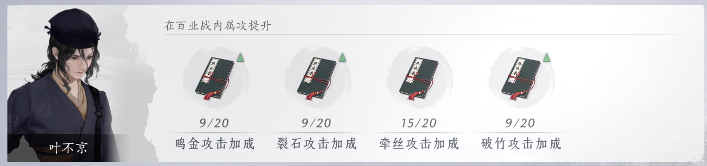
- 根据百业战站位分配点亮对应技能：
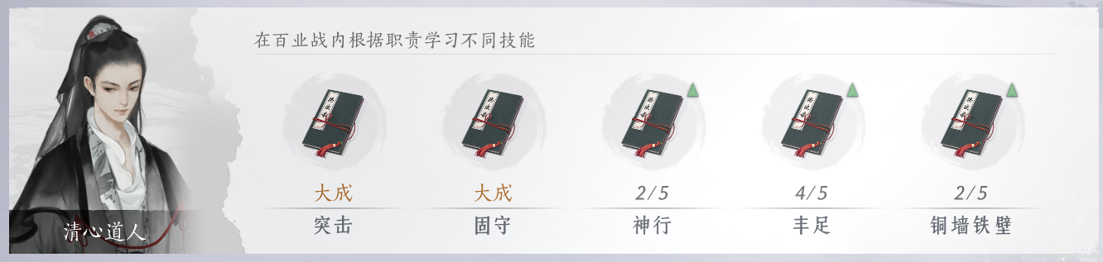
- 不参与百业战的可以忽略以下部分。参与百业战的尽量点满自己武学对应的神技：
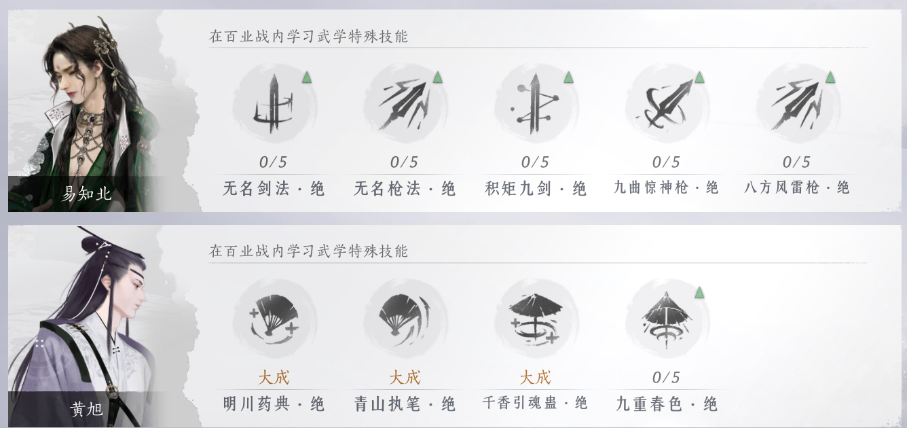
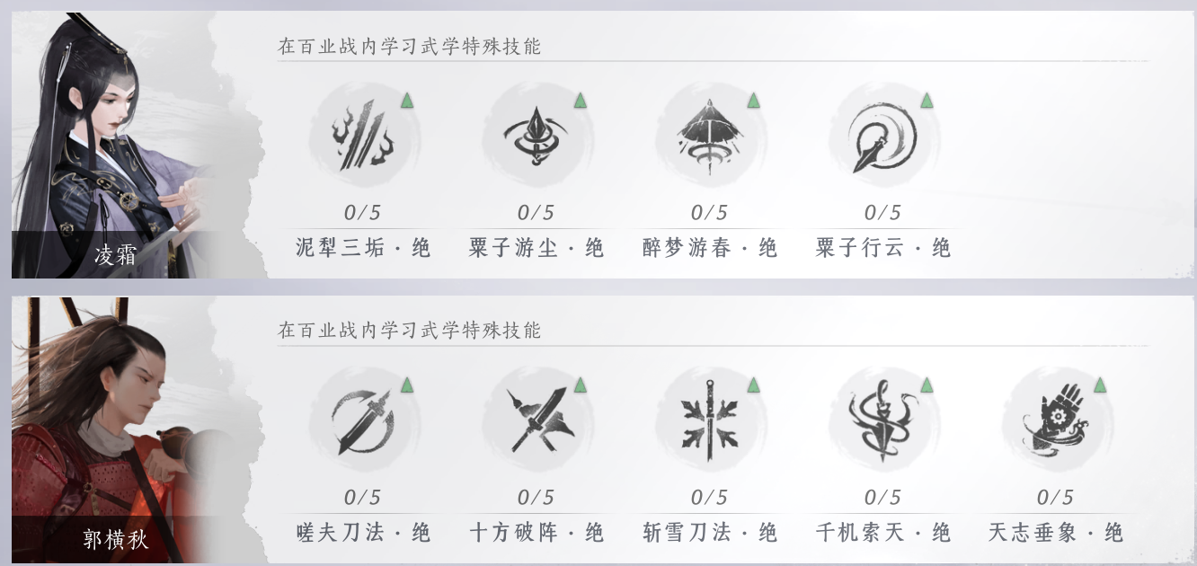


经商致富
需要在开封市买司跑商赚短陌钱的可以参考以下攻略：

- 售卖加成和税收减免加满。注意两个perk只对在百业成员的世界卖货的时候生效。世界其他玩家按照正常的价格和税率。
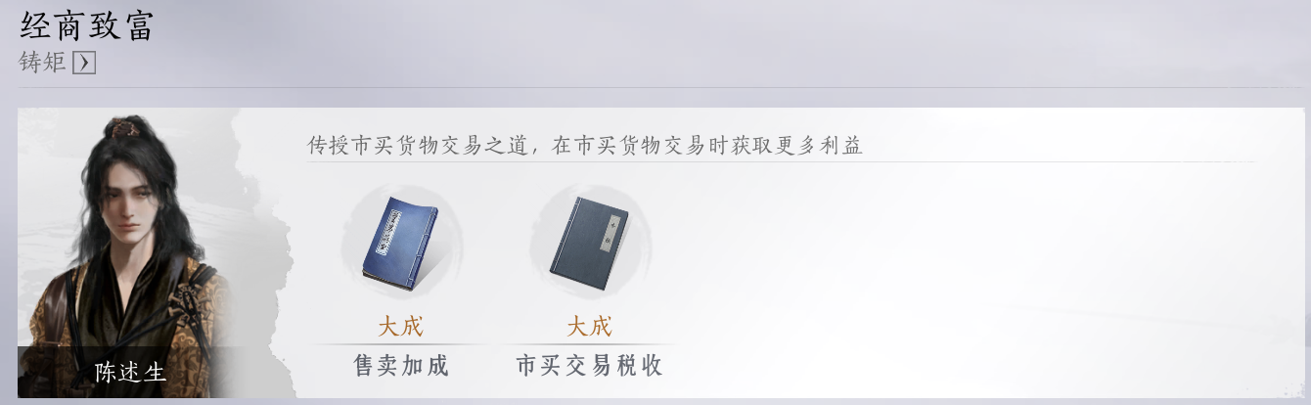

- 市买背包容量升级到10级就可以了，在开封租最大的房子（60格）就可以满足需求。


江湖探索
- 众志凌霄（百业爬塔）：参与爬塔的成员请优先点满。不参与的不需要点。


- 四海笺加成：如果经常单机自己玩，但是需要在江湖行商店买东西，缺四海笺，可以点亮四海笺加成。
- 一般不需要点装备修理这个，除非你装备真的烂得太快
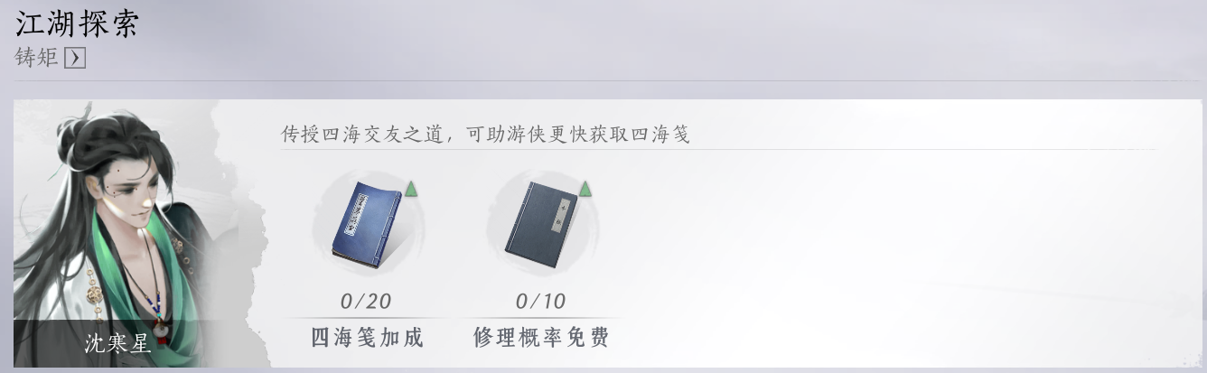

其他
还有其他技艺本攻略没有讲述，大家可以根据自己的需要去提升。

